Secretaria da Agricultura, Pecuária e Desenvolvimento Rural

Departamento de Defesa Agropecuária
Divisão de Controle e Informações Sanitárias
Seção de Epidemiologia e Estatística

Informativo Semanal de Vigilância – Notificações 2019
Semana Epidemiológica 13.
Todas as Supervisões Regionais Informaram
Line | Município | Unidade regional | Código IBGE | N° do FORM IN | Principal espécie afetada | Diagnóstico presuntivo | Data da investigação | Diagnóstico conclusivo | 14. Foi criado cadastro no SIVCONT? | Solicitada Retificação? | Nome do Veterinário
1 | Constantina | Palmeira das Missões | 4305801 | 0044 | Suínos | Peritonite | 22/03/2019 | Peritonite | Sim | Não | DANIEL LORINI
3 | David Canabarro | Passo Fundo | 4306304 | 0038 | Galinhas | Salmonella Monofásica ( 1, 4 [ 5 ] 12 : i : - ) | 11/03/2019 | Salmonella Monofásica ( 1, 4 [ 5 ] 12 : i : - ) | Não | Sim | MÁRCIA BRENDLER
4 | David Canabarro | Passo Fundo | 4306304 | 0039 | Galinhas | Colibacilose | 22/03/2019 | Colibacilose | Sim | Sim | MÁRCIA BRENDLER
5 | Santa Clara do Sul | Estrela | 4316758 | 0013 | Bovinos | Síndrome nervosa | 12/03/2019 | Negativo para Raiva | Sim | Não | AUGUSTO WEBER
6 | Santiago | São Luiz Gonzaga | 4317400 | 0017 | Suínos | Pneumonia | 21/03/2019 | Pendente - Aguardando Lab. | Sim | Sim | JOSÉ VITOR MARCON PIAZER
7 | Fontoura Xavier | Soledade | 4380300 | 0027 | Bovinos | Tuberculose | 07/03/2019 | Tuberculose | Não | Não | LUCAS NEUMAIER ALVES
8 | Montauri | Estrela | 4312351 | 0031 | Galinhas | Colibacilose | 11/03/2019 | Colibacilose | Sim | Não | KLEITON ADOLFO PAN
9 | Serafina Corrêa | Estrela | 4320404 | 0047 | Galinhas | Salmonella Monofásica ( 1, 4 [ 5 ] 12 : i : - ) | 28/02/2019 | Salmonella Monofásica ( 1, 4 [ 5 ] 12 : i : - ) | Não | Não | KLEITON ADOLFO PAN
10 | Serafina Corrêa | Estrela | 4320404 | 0048 | Galinhas | Colibacilose | 06/03/2019 | Colibacilose | Sim | Não | KLEITON ADOLFO PAN
11 | Água Santa | Passo Fundo | 4300059 | 0074 | Galinhas | Onfalite | 15/03/2019 | Onfalite | Sim | Sim | ANDRESSA RODRIGUES REGINATTO
12 | Gentil | Passo Fundo | 4308854 | 0024 | Galinhas | Colibacilose | 22/03/2019 | Colibacilose | Sim | Sim | ANDRESSA RODRIGUES REGINATTO
13 | Santo Antônio das Missões | Uruguaiana | 4317707 | 0028 | Equinos | Anemia Infecciosa Equina | 14/03/2019 | Pendente - Aguardando Lab. | Não | Sim | RAFAEL DARONCH ZBOROWSKI
14 | Capitão | Estrela | 4304697 | 0051 | Galinhas | Refugagem | 12/03/2019 | Refugagem | Sim | Sim | AUGUSTO WEBER
15 | Bom Retiro do Sul | Estrela | 4302402 | 0018 | Bovinos | Tuberculose | 13/03/2019 | Tuberculose | Não | Sim | AUGUSTO WEBER
16 | Capitão | Estrela | 4304697 | 0052 | Galinhas | Refugagem | 12/03/2019 | Refugagem | Sim | Sim | AUGUSTO WEBER
17 | Capitão | Estrela | 4304697 | 0053 | Galinhas | Refugagem | 12/03/2019 | Refugagem | Sim | Sim | MAURICIO DOS SANTOS
18 | Caçapava do Sul | Bagé | 4302808 | 0019 | Bovinos | Brucelose | 20/03/2019 | Brucelose | Sim | Sim | NATHALIA DE BEM BIDONE
19 | Casca | Passo Fundo | 4304903 | 0083 | Galinhas | Colibacilose | 20/03/2019 | Colibacilose | Sim | Sim | THIAGO MOTTER ALBERTI
20 | Casca | Passo Fundo | 4304903 | 0084 | Galinhas | Colibacilose | 20/03/2019 | Colibacilose | Sim | Sim | THIAGO MOTTER ALBERTI
21 | Fontoura Xavier | Soledade | 4308300 | 0028 | Ovinos | Endoparasitose | 18/03/2019 | Endoparasitose | Não | Sim | LUCAS NEUMAIER ALVES
22 | Nova Candelária | Santa Rosa | 4313011 | 0054 | Suínos | Peritonite | 11/03/2019 | Peritonite | Sim | Sim | FERNANDO JAIR KARVACKI REMPEL
23 | Nova Pádua | Caxias do Sul | 4313086 | 0015 | Aves | Colibacilose | 13/03/2019 | Colibacilose | Sim | Sim | MARIANA FRANZOI MARCON
24 | Novo Machado | Santa Rosa | 4313425 | 0016 | Suínos | Pneumonia | 08/03/2019 | Pneumonia | Sim | Sim | FERNANDO JAIR KARVACKI REMPEL
25 | Santa Cecília do Sul | Passo Fundo | 4316733 | 0038 | Galinhas | Colibacilose | 03/03/2019 | Colibacilose | Sim | Sim | EDISON PELLIZZARO
26 | Santa Cecília do Sul | Passo Fundo | 4316733 | 0039 | Galinhas | Erro de Manejo | 20/03/2019 | Erro de Manejo | Sim | Sim | ANDRESSA RODRIGUES REGINATTO
27 | Jaguari | Santa Maria | 4311106 | 0312 | Bovinos | Intoxicação por S. Fastigiatum | 13/03/2019 | Pendente - Aguardando Lab. | Sim | Sim | JOSÉ VITOR MARCON PIAZER

Ocorrências Atendidas pelo SVO-RS.
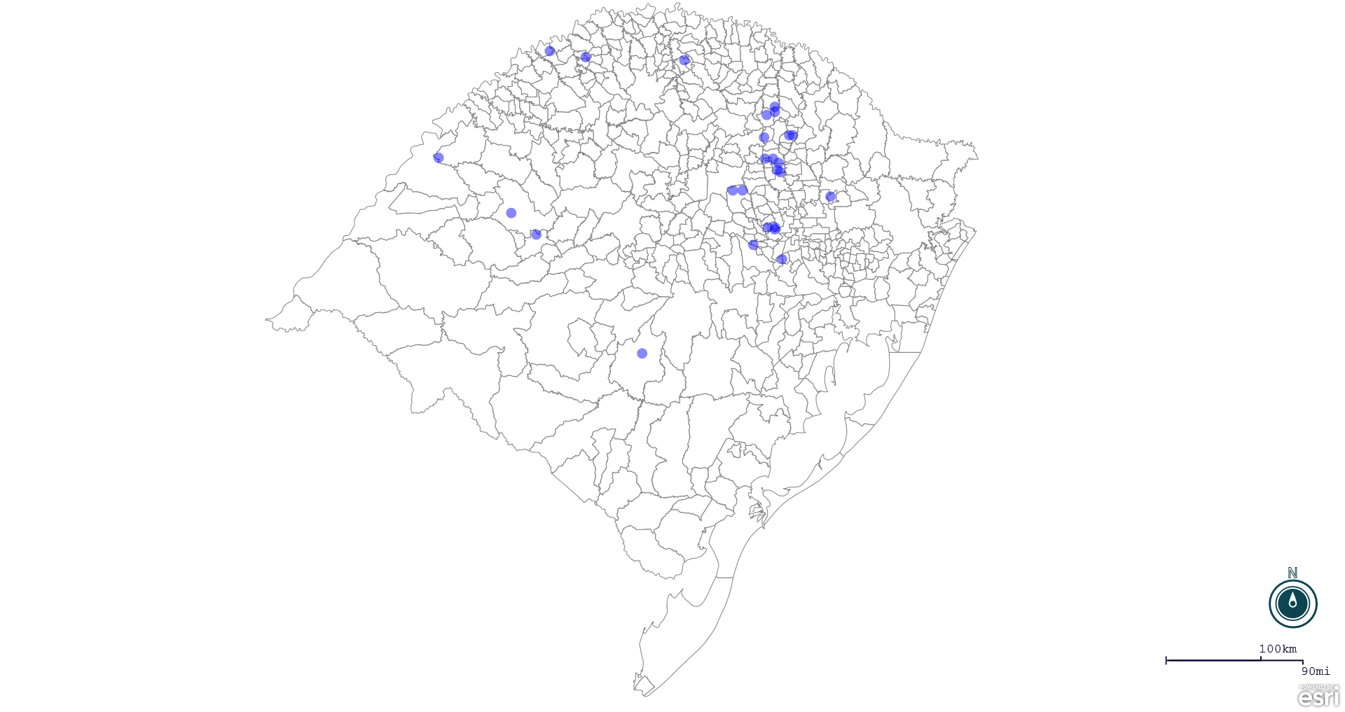
Seção de Epidemiologia e Estatística.

Seção de Epidemiologia e Estatística-SEE email para contato: epidemiologia@agricultura.rs.gov.br

